บทนำ
โครงงานมัลติมีเดียแกลเลอรี่บนเว็บ(Web-Based Multimedia Gallery) คือโครงงานเว็บแอปพลิเคชั่นที่มีการทำงานแบบCGI ซึ่งหมายถึงหลักการหรือวิธีการของการพัฒนาแอปพลิเคชั่น ที่ทำหน้าที่เสมือนประตู (Gateway) เชื่อมโยงการติดต่อกับการทำงานอื่นๆ เพื่อให้เกิดการทำงานที่หลากหลายในการใช้งาน โดยอาศัยพื้นฐานของระบบเว็บหรือจะกล่าวได้ว่าทำงานควบคู่กับเว็บเซิร์ฟเวอร์ เพราะบราวเซอร์ไม่สามารถติดต่อส่วนอื่นๆ โดยตรงได้ เช่น จะติดต่อกับฐานข้อมูล เป็นต้น จำเป็นต้องติดต่อผ่านเว็บเซิร์ฟเวอร์ ไปยังส่วนของ CGI โดยเรามักเรียกว่า “CGI โปรแกรม” หรือ “CGIแอปพลิเคชั่น” หรือ “เว็บแอปพลิเคชั่น” ก็ได้ด้วย เหตุนี้เองเราจึงเห็นว่าจริงๆ แล้ว CGI แอปพลิเคชั่น หรือแอปพลิเคชั่นที่พัฒนาตามแนวทาง CGI เป็นแอปพลิเคชั่นประเภทเซิร์ฟเวอร์แอปพลิเคชั่น (Server Application) หรือแอปพลิเคชั่นที่ทำงานอยู่ที่ฝั่งเซิร์ฟเวอร์ โดยมีหน้าที่ติดต่อกับผู้ขอบริการหรือไคลเอ็นต์ คือเว็บเซิร์ฟเวอร์ และไคลเอ็นต์ใช้งานผ่านเว็บบราวเซอร์ ข้อดีของเซิร์ฟเวอร์แอปพลิเคชั่นก็คือ การปรับปรุงหรือเปลี่ยนเวอร์ชั่นจะทำได้ง่าย โดยไม่ต้องแจกจ่ายให้ผู้ใช้งานทุกครั่งแต่สามารถดูแลปรับปรุงได้ที่เซิร์ฟเวอร์โดยตรง พอมีวิธีการของ CGI เกิดขึ้น ปัจจุบันเราจึงได้เห็นรูปแบบของโฮมเพจ ที่เปลี่ยนไปจากเดิมที่เคยเป็นเอกสารที่แสดงโดยไม่มีการเปลี่ยนแปลง (Static Hypermedia Document) ไปเป็นเอกสารที่สามารถเปลี่ยนแปลงรูปแบบได้ตลอดจนเห็นเป็นโฮมเพจที่สามารถโต้ตอบหรือเป็นอินเตอร์แอกทีฟ (Interactive) เหมือนส่วนของอินเตอร์เฟส (Interface) ของ CGI แอปพลิเคชั่น ที่แปรเปลี่ยนตลอดเหมือนกับการใช้งานโปรแกรมประยุกต์นั่นเอง โดยมีหลักการทำงาน ดังรูปที่1

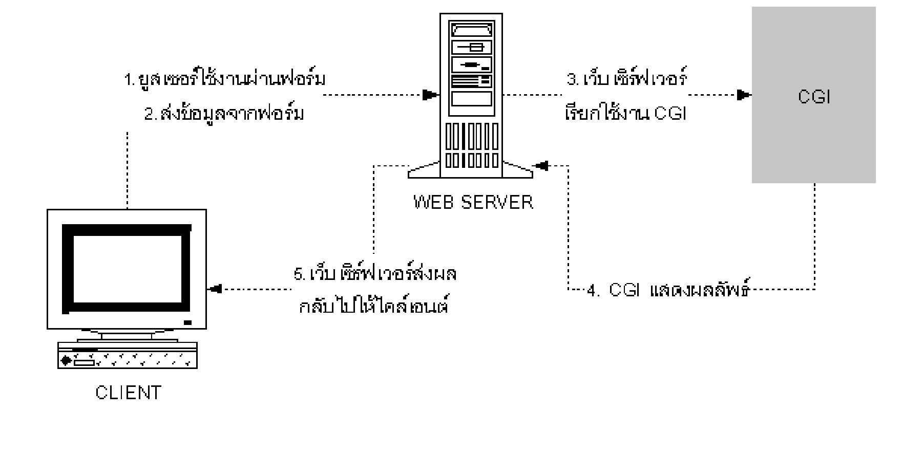

รูปที่ 1 แสดงบราวเซอร์ติดต่อ CGI และรับผลลัพธ์จาก CGI ผ่านเว็บเซิร์ฟเวอร์

ซึ่งการพัฒนาโครงงานมัลติมีเดียแกลเลอรี่บนเว็บ จะพัฒนาโครงงานให้เป็น CGI แอปพลิเคชั่น แล้วรอรับการเรียกใช้งานจากเครื่องไคลเอนต์ โดยโครงงานจะทำการออกแบบและพัฒนาระบบร่วมไปกับ ระบบจัดการบริหารข้อมูลเว็บไซต์ (Content Management System:CMS) เพราะว่าระบบจัดการบริหารข้อมูลเว็บไซต์นั้นมีโมดูล(Module) ที่เราสามารถนำมาใช้งานได้ อีกทั้งเรายังสามารถเพิ่มโมดูลหรือนำโมดูลเดิมที่มีอยู่ออกโดยไม่มีผลกระทบกับระบบโดยรวม ซึ่งการออกแบบและพัฒนาระบบร่วมไประบบจัดการบริหารข้อมูลเว็บไซต์ นั้น ทำให้ประหยัดเวลาในการพัฒนาและช่วยให้ระบบมีประสิทธิภาพมากยิ่งขึ้น
ซึ่งจากลักษณะของโครงงานดังกล่าวเราจำเป็นจึงต้องพัฒนา โปรแกรมบนเครื่องเซิร์ฟเวอร์ เพื่อรอรับการใช้งานจากเครื่องไคลเอนต์ โดยโปรแกรมที่พัฒนาจะติดตั้งลงบนเครื่องเซิร์ฟเวอร์ โดยมีรายละเอียดการติดตั้งโปรแกรมของโครงงานดังต่อไปนี้

เครื่องมือสำหรับโครงงานบนเครื่องเซิร์ฟเวอร์
เครื่องมือสำหรับโครงงานมัลติมีเดียแกลเลอรี่บนเว็บ ประกอบไปด้วย 4 โปรแกรมหลัก และโปรแกรมเมลล์เซิร์ฟเวอร์สำหรับใช้ทดสอบการส่งอีเมลล์ ดังนี้
- เว็บเซิร์ฟเวอร์อาร์ปาเช่(Apache) เวอร์ชั่น 1.3.27
- โปรแกรมภาษา PHP เวอร์ชั่น 4.0.4
- ระบบจัดการฐานข้อมูล MySQL เวอร์ชั่น 3.23.53
- ระบบจัดการบริหารข้อมูลเว็บไซต์ (Content Management System :CMS) PHP-Nuke เวอร์ชั่น 6

โดยโปรแกรมที่ใช้พัฒนาจะเป็นลักษณะของ Open source นั่นคือเป็นโปรแกรมที่สามารถใช้งานได้ฟรี เพราะเปิดโอกาสให้มีการดาวน์โหลดไปพัฒนาโปรแกรมต่อได้โดยมีรายละเอียดของโปรแกรมที่ใช้ดังตาราง

โปรแกรม | เวอร์ชั่น | ดาวน์โหลดจาก | ชื่อไฟล์ที่ดาวน์โหลด | ขนาด
Apache | 1.3.27 | www.apache.org/dist/httpd/ | apache-1.3.27-win32-x86-src.msi | 3,398KB
PHP | 4.2.3 | www.php.net/downloads.php/ | php-4.2.3-win32.zip | 5,417KB
MySQL | 3.23.53 | www.mysql.com/downloads/index.html | mysql-3.23.53-win.zip | 13,596KB
PHP-Nuke | 6.0 | www.phpnuke.org | PHP-Nuke-6.0.tar.gz | 2,735KB
ArGoSoft Mail Server | 1.8.1.9 | www.argosoft.com | agsmail.exe | 1,201KB

ตารางที่ 1 แสดงรายละเอียดของโปรแกรมที่ใช้พัฒนาโครงงาน

ติดตั้ง อาร์ปาเช่ (Apache Web Server)
อาร์ปาเช่ (Apache Web Server)เป็นเว็บเซิร์ฟเวอร์ที่มีจำนวนผู้ใช้งานมากที่สุดในโลก ทั้งนี้ไม่ใช่ว่าเพราะเป็นของฟรีจึงมีคนนิยมใช้เยอะ แต่เป็นเพราะความมีเสถียรภาพ จัดการได้ง่าย และมีความปลอดภัยในระดับที่ดีมากทีเดียว
โดยมีวิธีติดตั้งตามขั้นตอนดังนี้
1.ดับเบิลคลิกที่ไฟล์ที่ดาวน์โหลดมา พอหน้าต่างเริ่มต้นการติดตั้งโปรแกรมจะปรากฏบนหน้าจอ ให้คลิกปุ่ม Next
2.หน้าต่างถัดไปจะแสดงรายละเอียดข้อตกลงและเงื่อนไขต่างๆ ในการใช้งานโปรแกรมนี้ ต้องกาเครื่องหมาย ในช่อง I accept the terms in the license agreement เพื่อเป็นการตอบว่าเรายอมรับเงื่อนไขจากนั้นคลิกปุ่ม Next
3.หน้าต่างถัดไปจะแสดงรายละเอียดต่างๆ เกี่ยวกับโปรแกรมนี้ ให้คลิกปุ่ม Next
4.หน้าต่างดังภาพที่ 2 จะแสดงออกมา เพื่อให้เราระบุรายละเอียดเกี่ยวกับเซิร์ฟเวอร์ ดังนี้
- ช่อง Administrator’s Email Address ให้กรอกอีเมลแอดเดรส ของผู้ดูแลเว็บเซิร์ฟเวอร์เครื่องนี้
- เลือกออปชันว่า เมื่อติดตั้ง Apache แล้ว จะให้มันทำงานอย่างไรระหว่าง
  - ออปชัน Run as a service for All Users – Recommended ถ้าเลือกออปชันข้อนี้ เว็บเซิร์ฟเวอร์ของคุณจะทำงานทันทีหลังจากเปิดเครื่องคอมพิวเตอร์เครื่องนี้ทุกครั้ง โดยที่เราไม่ต้องสั่งให้มันทำงานเอง ในที่นี้เราเลือกออปชันนี้
  - ออปชัน Run when started manually, only for me ถ้าเลือกออปชันนี้ เราต้องสั่งให้มันทำงานทุกครั้งถ้าต้องการใช้งาน โดยคลิกที่ปุ่ม Start ของ Windows แล้วเลือกเมนู All Programs -> Apache HTTP Server -> Control Apache Server -> Start
เมื่อกรอกรายละเอียดและเลือกออปชันในหน้าต่างตามภาพที่ 1 เสร็จแล้ว ให้คลิกปุ่ม Next
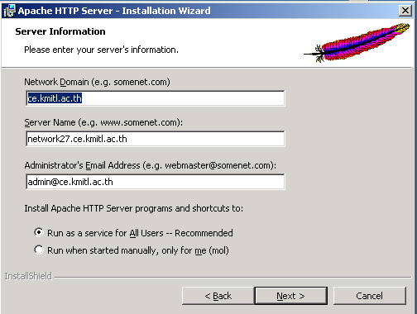

รูปที่ 2 แสดงหน้าจอการกรอกรายละเอียดและเลือกออปชัน

5. หน้าต่างดังภาพที่ 2 จะปรากฏออกมา ให้เลือกประเภทการติดตั้ง อาร์ปาเช่ว่าจะติดตั้งแบบ
Complete หรือแบบ Custom การติดตั้งจะเลือกแบบ Complete เพื่อติดตั้งทุกๆ ฟีเจอร์ที่ อาร์ปาเช่ มี เพราะกินเนื้อที่ฮาร์ดดิสก์แค่ 15 MB เท่านั้นเอง จากนั้นคลิกที่ปุ่ม Next

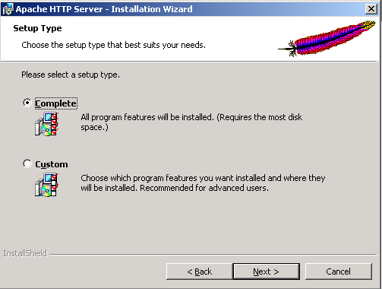

รูปที่ 3 หน้าจอแสดงการเลือกประเภทการติดตั้งเว็บเซิร์ฟเวอร์

6. หน้าต่างถัดไปดังภาพที่ 3 ให้เลือกไดเรกทอรี่ที่ใช้ติดตั้ง อาร์ปาเช่ โดยปกติจะติดตั้งที C:\Program Files\Apache Group\ (ถ้าต้องการเปลี่ยนเป็นไดเรกทอรี่อื่นให้คลิกปุ่ม Change จากนั้นคลิกที่ปุ่ม Next

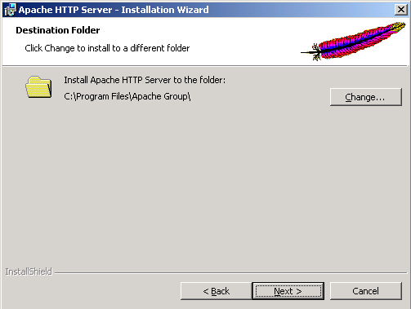

รูปที่ 4 หน้าจอสำหรับระบุไดเรกทอรี่ ที่จะใช้ติดตั้ง Apache

7. จากนั้น ให้เริ่มต้นกระบวนการติดตั้งโดยคลิกที่ปุ่ม Install
8. เมื่อโปรแกรม อาร์ปาเช่ ติดตั้งเสร็จเรียบร้อยแล้ว ให้คลิกที่ปุ่ม Finish

การติดตั้ง PHP
การติดตั้ง PHP เป็นสิ่งที่ง่ายสุดๆ ขอเพียงแต่ใช้โปรแกรม Winzip เป็น ก็ทำให้แล้ว เพราะแค่ขยายไฟล์ php-4.2.3-Win32.zip ที่ดาวน์โหลดมาไปไว้ที่ C:\ เท่านั้นเอง
สังเกตได้ว่าโปรแกรมจะสร้างไดเรกทอรี่ C:\php-4.2.3-win32 ขึ้นมาโดยอัตโนมัติ ซึ่งชื่อยาวเกินไป ดังนั้นจึงขอเปลี่ยนชื่อเป็นไดเรกทอรี่ C:\php ให้กระชับและจำง่าย

การติดตั้ง MySQL
MySQL เป็นโปรแกรม Database Server ที่ได้รับความนิยมมากเพราะสามารถใช้งานได้กับระบบปฏิบัติการหลากหลายระบบ อีกทั้งการใช้งานก็ไม่ยุ่งยาก ระบบมีความเสถียร และทำงานได้เร็วมากเมื่อเปรียบเทียบกับ Database Server ยี่ห้ออื่นๆ
การติดตั้ง MySQL มีขั้นตอนดังต่อไปนี้
1. ดับเบิลคลิกที่ไฟล์ที่ดาวน์โหลดมา แล้วคลิกที่ปุ่ม Install เพื่อติดตั้ง MySQL หรือไม่ก็ unzip ไฟล์ที่ดาวน์โหลดมา ไปไว้ที่ไดเรกทอรี่ใดไดเรกทอรี่หนึ่ง แล้วรันไฟล์ Setup.exe จะได้ผลเหมือนกัน เมื่อหน้าต่างแรกของการติดตั้งปรากฏออกมา ให้คลิกที่ปุ่ม Next
2. พอหน้าต่างถัดไป ปรากฏออกมา ให้อ่านรายละเอียดของโปรแกรม MySQL ว่าหลังติดตั้งแล้วจะแก้ไขอะไร ที่ไหน ได้บ้าง ควรอ่านและทำความเข้าใจรายละเอียดอย่างยิ่ง เสร็จแล้วคลิกที่ปุ่ม Next
3. หน้าต่างถัดมา จะให้เราเลือกไดเรกทอรี่ที่ใช้ติดตั้ง MySQL ซึ่งโดยปกติกำหนดไว้ที่ C:\mysql (ถ้าต้องการจะเปลี่ยนไปยังไดเรกทอรี่ไหน ให้คลิกที่ปุ่ม Browse เพื่อไปยังไดเรกทอรี่นั้น) เสร็จแล้วคลิกที่ปุ่ม Next
4. หน้าต่างถัดมา ให้เลือกประเภทของการติดตั้ง ระหว่าง Typical, Compact หรือ Custom
- Typical โปรแกรมจะติดตั้งฟีเจอร์ที่จำเป็นต่อการใช้งานทั่วไปโดยอัตโนมัติ (กรณีของพวกเรา ให้เลือกติดตั้งแบบนี้)
- Compact โปรแกรมจะติดตั้งเฉพาะบางฟีเจอร์เท่าที่จำเป็นและพอจะให้เราใช้งาน MySQL ได้
- Custom จะให้เรากำหนดเองว่าจะติดตั้งฟีเจอร์อะไรบ้าง
หลังจากเลือกแล้วให้คลิกที่ปุ่ม Next
5. รอสักครู่ การติดตั้งก็จะเสร็จเรียบร้อย ให้คลิกที่ปุ่ม Finish
6. จากนั้นจึงรันไฟล์ที่ชื่อ C:\mysql\bin\winmysqladmin.exe เพื่อสร้างไฟล์ที่ชื่อว่า my.ini
สำหรับ เก็บค่าคอนฟิกเกอเรชัน เมื่อรับไฟล์นี้จะมีหน้าต่างแสดงออกมาให้กรอก User name และ Password ตามที่เราเซ็ตไว้ในขั้นตอนการติดตั้ง PHP-Nuke แล้วคลิกปุ่ม OK จะได้รูปไอคอนสัญญาณไฟจราจร แสดงอยู่ที่ System Tray

การติดตั้ง PHP-Nuke
ขั้นแรกสุด เริ่มจากการขยายไฟล์ PHP-Nuke-6.0.tar.gz ที่ดาวน์โหลดมาด้วยโปรแกรม WinRAR ไปไว้ภายใต้ไดเรกทอรี่ C:\myweb โดยไม่ต้องเจาะจงสร้างไดเรกทอรี่ใหม่ เพราะหลังจากที่ขยายไฟล์แล้ว เราจะได้ไดเรกทอรี่ย่อย 3 กับ sql และ upgrades โดยอัตโนมัติ หน้าที่ของแต่ละไดเรกทอรี่ คือ
- /html/ เอาไว้ใช้สำหรับเก็บไฟล์ HTML และไฟล์สคริปต์ PHP ต่างๆ ของ PHP-Nuke
- /sql/ ใช้เก็บไฟล์ nuke.sql ไว้ ซึ่งไฟล์นี้ทำหน้าที่เก็บโครงสร้างฐานข้อมูลของ PHP-Nuke
- /upgrades/ เก็บไฟล์สคริปต์ PHP ที่ใช้รันในการอัปเกรดเพื่อเปลี่ยนแปลงโครงสร้างตารางภายในฐานข้อมูลของ PHP-Nuke เวอร์ชันเก่าๆ ให้เป็น PHP-Nuke เวอร์ชันใหม่ นอกจากนี้ยังเก็บไฟล์ข้อความ (text file) ที่เป็นข้อแนะนำต่างๆ ของ PHP-Nuke ได้แก่ INSTALL, CHANGES, UPGRADE,…

การติดตั้ง phpMyAdmin
phpMyAdim เป็นเครื่องมือที่จัดการ MySQL ผ่านบราวเซอร์ที่นิยมใช้กันมากที่สุด เพราะมี
ทีมงานที่พัฒนาอย่างต่อเนื่อง ใครที่เคยใช้ phpMyAdmin เวอร์ชันเก่าๆ จะเห็นความเปลี่ยนแปลงในเวอร์ชันใหม่ๆ ได้ดี ไม่ว่าจะเป็นความสวยงามของอินเทอร์เฟซ ความง่ายในการใช้งาน รวมถึงการแก้ไข
ข้อบกพร่องต่างๆ ทางด้านความปลอกภัย
การติดตั้ง phpMyAdmin ทำได้ง่ายๆ ไม่แพ้โปรแกรมอื่น แค่ unzip ไฟล์ที่ดาวน์โหลดมา ไปไว้ที่ C:\myweb\html\โดยไม่ต้องสร้างไดเรกทอรี่ใหม่เพราะเราจะได้ไดเรกทอรี่ C:\myweb\html\phpmyadmin-2.3.2 โดยอัตโนมัติ ซึ่งคุณสามารถเปลี่ยนชื่อไดเรกทอรี่นี้ตามต้องการ จะเปลี่ยนเป็น myadmin หรือ phpmyadmin ก็ได้ทั้งสิ้น สำหรับผม ขอเปลี่ยนเป็น phpmyadmin นะครับ
การตรวจสอบโปรแกรมที่ติดตั้ง
หลังจากผ่านขั้นตอนการติดตั้งโปรแกรมต่างๆ เรียบร้อยแล้ว เราต้องมาตั้งค่าในโปรแกรมเหล่านั้น แล้วทดสอบดูเพื่อให้บรรลุเป้าหมายของเรา คือ PHP-Nuke ต้องทำงานได้

กำหนดค่าโปรแกรม PHP
มีขั้นตอนดังนี้
1. ก๊อบปี้ไฟล์ C:\php\php.ini-dist ไปไว้ที่ไดเรกทอรี่ C:\windows (สำหรับกรณีของ Windows 98, Windows Me หรือ Windows XP) หรือ C:\winnt (สำหรับกรณีของ Windows NT หรือ Windows 2000 ไม่ว่ารุ่น Professional หรือ Server ก็ตาม) แล้วเปลี่ยนชื่อไฟล์นี้เป็น php.ini
2. เปิดไฟล์ php.ini แล้วแก้ไขบรรทัดต่างๆ ดังต่อไปนี้ตามค่าที่ขีดเส้นใต้
- บรรทัดที่ 309 register_globals= On บรรทัดนี้สำคัญมาก เพราะว่า PHP-Nuke เป็นโปรแกรมที่เขียนขึ้นมาโดยการใช้ตัวแปรแบบโกลบัล (global) ซึ่งถ้าเราไม่เปลี่ยนค่าในบรรทัดนี้ จะทำให้ PHP-Nuke ไม่สามารถทำงานได้เลย
- บรรทัดที่ 371 extension_dir=c:\php\extensions\ เป็นการระบุชื่อไดเรกทอรี่เก็บไฟล์ต่างๆ ที่เพิ่มความสามารถของ PHP

กำหนดค่าโปรแกรม Apache
ลำดับต่อไปเราต้องเซ็ตค่าให้ Apache รู้จัก PHP และไดเรกทอรี่สำหรับเก็บไฟล์ต่างๆ ของเว็บไซต์ที่
เรากำลังจะทดลองสร้างขึ้น โดยการกำหนดค่าต่างๆ ในไฟล์ httpd.conf ซึ่งอยู่ในไดเรกทอรี่ที่ติดตั้ง Apache ดังนี้
1. ใช้โปรแกรม NotePad เปิดไฟล์ C:\Program Files\Apache
Group\Apache\conf\httpd.conf หรือไม่ก็คลิกที่ Start -> All Programs -> Apache HTTP Server -> Configure Apache Server -> Edit the Apache httpd.conf Configuration File จะได้ผลเหมือนกัน
2. แก้ไขบรรทัดต่างๆ ต่อไปนี้ตามค่าที่ขีดเส้นใต้
- บรรทัดที่ 301 DocumentRoot “C:\myweb\html\” เป็นการเซ็ตค่าตำแหน่งไดเรกทอรี่ที่เก็บไฟล์ของเว็บไซต์ ซึ่งในที่นี้เลือกเป็นไดเรกทอรี่ที่เก็บไฟล์ของ PHP-Nuke นั่นเอง
- บรรทัดที่ 326 <Directory “C:\myweb\html\”> บรรทัดนี้ต้องกำหนดให้เหมือนกับค่าของ DocumentRoot ในบรรทัดที่ 301 มิฉะนั้นไฟล์สคริปต์ PHP หรือ PHP-Nuke จะรันไม่ได้ เพราะ Apache ไม่รู้จัก
- บรรทัดที่ 358 DirectoryIndex index.php index.html เป็นการกำหนดชื่อไฟล์เริ่มต้นของไดเรกทอรี่ กล่าวคือ เวลาผู้ชมใช้บราวเซอร์เรียกดูเว็บไซต์หรือไดเรกทอรี่ใดก็ตามภายในเว็บไซต์ โดยไม่รุบุเจาะจงชื่อไฟล์ (เช่น ถ้าผู้ชมใช้โปรแกรมบราวเซอร์เรียกดูเว็บไซต์โดยพิมพ์ชื่อ ww.amazom.com เฉยๆ แทนที่จะพิมพ์ชื่อ www.amazon.com\xyz.html อะไรทำนองนี้) บราวเซอร์จะหาไฟล์ตามที่กำหนดตรงนี้แล้วเปิดไฟล์ขึ้นมาให้ดูโดยอัตโนมัติ เราจะกำหนดชื่อไฟล์ DirectoryIndex ในบรรทัดนี้กี่ชื่อก็ได้ ถ้ากำหนดไว้มากกว่า 1 ชื่อ บราวเซอร์จะหาไฟล์ชื่อแรกก่อน (จากตัวอย่างตามที่ผมระบุในที่นี้ บราวเซอร์จะหาไฟล์ index.php ก่อน) ถ้าพบก็จะเปิดไฟล์นั้นขึ้นมาและหยุดหา โดยไม่สนใจไฟล์ชื่ออื่นที่เหลือ แต่ถ้าหาไฟล์ตามที่ระบุเป็นชื่อแรกไม่พบ มันจะหาไฟล์ตามชื่อที่ระบุในลำดับต่อไป (ตัวอย่างในที่นี้คือ index.html) อย่างนี้ไปเรื่อยๆ จนกว่าจะพบ ถ้าหาไฟล์ทุกชื่อแล้วไม่พบเลย มันจะฟ้อง error ออกมา
- ลักษณะการติดตั้ง PHP ใน Apache มีให้เลือกด้วยกัน 2 แบบคือ แบบ CGI (Common Gateway Interface) และแบบ Apache Module ถ้าคุณเลือกติดตั้งแบบ CGI ให้เพิ่มคำสั่งที่ขีดเส้นใต้ต่อไปนี้ ต่อจากบรรทัดสุดท้ายของไฟล์
  - ScriptAlias /php/ “c:\php\” เป็นการกำหนดให้คำว่า /php/ มีความหมายเหมือน c:\php\ (เพราะฉะนั้นต่อไปเวลาจะอ้างถึงไดเรกทอรี่ c:\php\ ก็ระบุเป็น /php/ แทนได้
  - AddType application/x-httpd-php.php เป็นการกำหนดให้เว็บเซิร์ฟเวอร์รู้จักไฟล์นามสกุล .php (ปกติแล้วเว็บเซิร์ฟเวอร์จะรู้จักแต่ไฟล์ที่มีนามสกุล .htm, .html หรือไฟล์ภาพกราฟิก เช่น .gif, .jpg เวลาใช้บราวเซอร์เปิดดูไฟล์ที่มีนามสกุลเหล่านี้ จึงเปิดขึ้นมาดูได้ แต่ในที่นี้เมื่อเราจะใช้ PHP และ PHP-Nuke จึงระบุคำสั่งบรรทัดนี้เพื่อให้เว็บเซิร์ฟเวอร์รู้จักไฟล์ที่มีนามสกุล .php เพิ่มขึ้นอีกสกุลหนึ่ง บราวเซอร์จึงจะสามารถเปิดไฟล์นามสกุล .php ได้)
  - Action application/x-phpd-php “/php/php.exe” เป็นการกำหนดว่า ถ้ามีการสั่งให้โปรแกรมบราวเซอร์เปิดไฟล์นามสกุล .php ผลที่เกิดขึ้นคือ ให้เว็บเซิร์ฟเวอร์รันไฟล์ .php นั้นด้วยโปรแกรม php.exe ซึ่งอยู่ในไดเรกทอรี่ /php/ (และไดเรกทอรี่ /php/ ก็คือ c:\php\ อันเป็นผลจากคำสั่ง ScriptAlias /php/ “C:\php\” ที่เราเพิ่มเข้าไป)
แต่ถ้าเลือกติดตั้งแบบ Apache Module จะต้องก๊อบปี้ไฟล์ c:\php\php4ts.dll ไปที่ไดเรกทอรี่ c:\windows\system (สำหรับ Windows 9x/Me) หรือ c:\winnt\system32 (สำหรับ Windows NT/2000) หรือc:\windows\system32 (สำหรับ Windows XP) และให้เพิ่มข้อความ 2 บรรทัดต่อไปนี้ แทนที่จะเพิ่มข้อความของการติดตั้งแบบ CGI
  - LoadModule php4 module c:|\php\sapi\php4apache.dll
  - AddType application\x-httpd-php.php

3. เมื่อแก้ไขค่าต่างๆ ครบแล้ว ให้บันทึกไฟล์ httpd.conf เป็นอันเสร็จสิ้นเรียบร้อยสำหรับการติดตั้ง
ทดสอบการทำงานของ PHP กับ Apache
ก่อนที่จะเซ็ตค่าของโปรแกรมอื่นต่อไป เรามาทดสอบ PHP กับ Apache ที่เซ็ตค่าไปแล้ว เพื่อดูว่าทำงานได้หรือเปล่า ดังนี้ครับ
1. ใช้โปรแกรม Notepad สร้างไฟล์ข้อความขึ้นมาใหม่ 1 ไฟล์แล้วพิมพ์ข้อความคำสั่งดังนี้

<? Phpinfo( ); ?>

2. เก็บบันทึกไฟล์ ชื่อว่า test.php ภายใต้โฟลเดอร์ C:\myweb\html
3. ไปที่เมนู Start ของระบบ Windows แล้วเลือกคำสั่ง All Programs -> Apache HTTP Server -> Control Apache Server -> Start เพื่อให้ Apache ทำงาน
4. เปิดโปรแกรม Inter Explorer ขึ้นมา พิมพ์คำว่า localhost/test.php ที่ช่อง Address bar แล้ว Enter ถ้าได้ผลดังภาพที่ 2-5 แสดงว่าติดตั้ง PHP กับ Apache ถูกต้องแล้ว

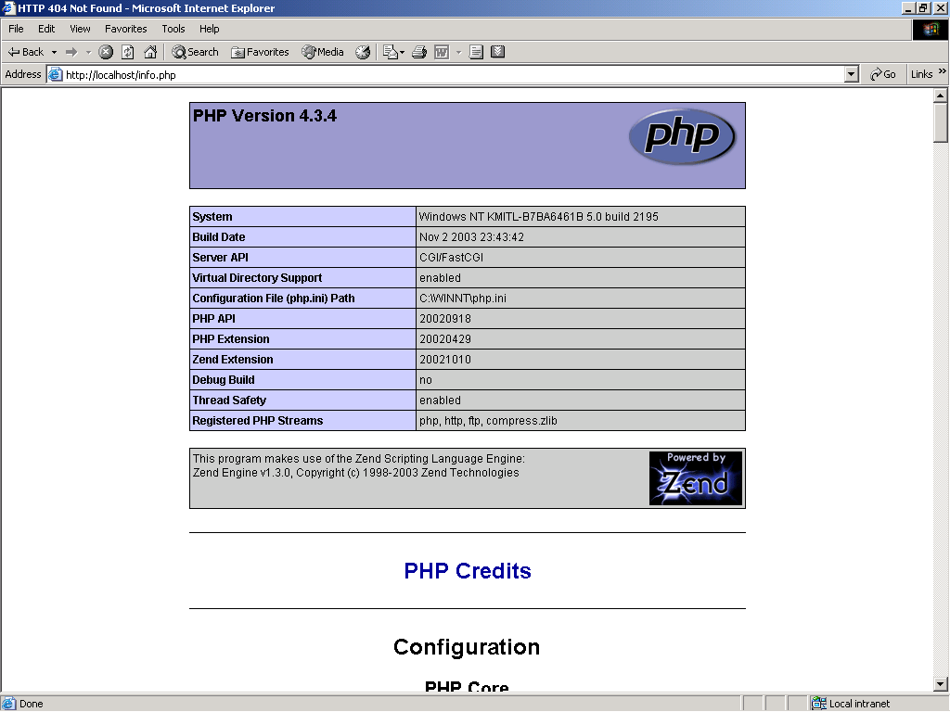

รูปที่ 5 ผลลัพธ์เมื่อทำการติดตั้ง PHP กับ Apache ถูกต้องแล้ว
กำหนดค่าโปรแกรม MySQL
กำหนดค่าโปรแกรม MySQLมีขั้นตอนดังนี้
1. เปิดไฟล์ C:\windows\my.ini ด้วยโปรแกรม Notepad
2. มีบรรทัดหนึ่งระบุคำสั่งว่า datadir=C:\mysql\data เป็นการกำหนดไดเรกทอรี่ ที่เก็บไฟล์
ฐานข้อมูลของเรา ถ้าท่านต้องการเปลี่ยนไดเรกทอรี่ ก็สามารถกำหนดใหม่ได้ที่คำสั่งนี้
3. เพิ่มคำสั่ง default-character-set=tis620 ต่อจากบรรทัดสุดท้ายของไฟล์ คำสั่งใหม่นี้เป็นการ
กำหนดให้ MySQL สามารถใช้กับข้อมูลภาษาไทยและเรียงลำดับตัวอักษรภาษาไทยได้ถูกต้อง
4. บันทึกไฟล์ my.ini
5. รีสตาร์ตเครื่องคอมพิวเตอร์

กำหนดค่าโปรแกรม PHP-Nuke
การกำหนดค่าโปรแกรม PHP-Nuke จุดประสงค์ของการตั้งค่า ก็เพื่อให้ PHP-Nuke ติดต่อ
กับฐานข้อมูล MySQL ได้เท่านั้นเอง
1. เปิดไฟล์ C:\myweb\html\config.php ขึ้นมา แล้วแก้ไขบรรทัดที่ 32 ถึงบรรทัดที่ 38 ให้เป็นค่าตามที่ขีดเส้นใต้ดังต่อไปนี้
- $dbhost = “localhost”; บรรทัดที่ 32 นี้เป็นการกำหนด IP address หรือชื่อเครื่องคอมพิวเตอร์ที่ติดตั้งฐานข้อมูล MySQL ในกรณีนี้ผมกำหนดเป็น localhost เพราะเว็บเซิร์ฟเวอร์กับฐานข้อมูล MySQL ติดตั้งอยู่ในเครื่องเดียวกัน ถ้าท่านผู้อ่านติดตั้ง MySQL คนละเครื่องกับเว็บเซิร์ฟเวอร์ ก็ต้องระบุชื่อเครื่องหรือหมายเลข IP address ของเครื่องนั้นๆ
- $dbuname = “root”; และ $dbpass =-“mysql”; สำหรับบรรทัดที่ 33 และบรรทัดที่ 34 เป็นการกำหนดชื่อและรหัสผ่านของผู้ใช้งานฐานข้อมูล MySQL ซึ่งเราจะไปกำหนดในฐานข้อมูล MYSQL อีกทีด้วยชื่อและรหัสผ่านเดียวกันนี้ในขั้นตอนการติดตั้ง MySQL ถ้าคุณต้องการเปลี่ยนเป็นชื่อและรหัสผ่านอื่นก็ได้ แต่ต้องกำหนดให้ตรงกันในขั้นตอนการติดตั้ง MySQL ด้วยนะครับ
- $dbname = “nuke”; บรรทัดที่ 35 เราจะตั้งชื่อฐานข้อมูลของ PHP-Nuke ว่าอะไรก็ได้ โดยปกติจะตั้งชื่อว่า nuke
- $prefix = “nuke”; บรรทัดที่ 36 เป็นการกำหนดคำนำหน้าชื่อตารางต่างๆ ในฐานข้อมูลที่เราตั้งชื่อในตัวแปร $dbname ตามบรรทัดที่ 35 โดยปกติแล้วตารางต่างๆ จะกำหนดให้มีคำว่า nuke นำหน้าเสมอ เช่น nuke_users, nuke_authors
- $user_prefix = “nuke”; บรรทัดที่ 37 เป็นการกำหนดคำนำหน้าชื่อผู้ใช้งานฐานข้อมูลที่เราตั้งชื่อในตัวแปร $dbname ตามบรรทัดที่ 35 เราจะกำหนดคำนำหน้าชื่ออย่างไรก็ได้ เรื่องนี้ไม่ค่อยสำคัญอะไร เพราะไม่มีผลกระทบเกี่ยวข้องกับการใช้งานของผู้ชมเว็บไซต์เรา หรือผู้ควบคุมเว็บไซต์ โดยตรง แต่ถ้าให้ชัวร์ก็กำหนดเป็น “nuke” ตามค่าดีฟอลต์
- $dbtype = “MySQL”; บรรทัดที่ 38 ถ้าต้องการใช้ฐานข้อมูลอื่นที่ไม่ใช่ MySQL ก็เปลี่ยนชื่อ MySQL เป็นชื่ออื่นๆ เช่น mSQL, PostgreSQL, PostgreSQL_local, ODBC แต่ข้อนี้ผมไม่รับรองผลนะครับ เพราะยังไม่เคยลองเหมือนกัน (ค่าตัวแปรนี้เป็น case sensitive เพราะฉะนั้น จะต้องระบุเป็น “MySQL” อย่างนี้ไปเลย ถ้าระบุเป็นอย่างอื่น เช่น “mysql” จะรันไม่ได้)
2. เมื่อแก้ไขเสร็จ ให้บันทึกไฟล์ config.php
เสร็จแล้วครับสำหรับการเซ็ตอัพ PHP-Nuke ดังนั้นเราลองมาดูหน้าตาผลงานของเรา โดยเปิดโปรแกรมบราวเซอร์ แล้วพิมพ์ localhost ที่ Address bar แล้วกด Enter จะเห็นหน้าตาของ PHP-Nuke ดังภาพที่ 6

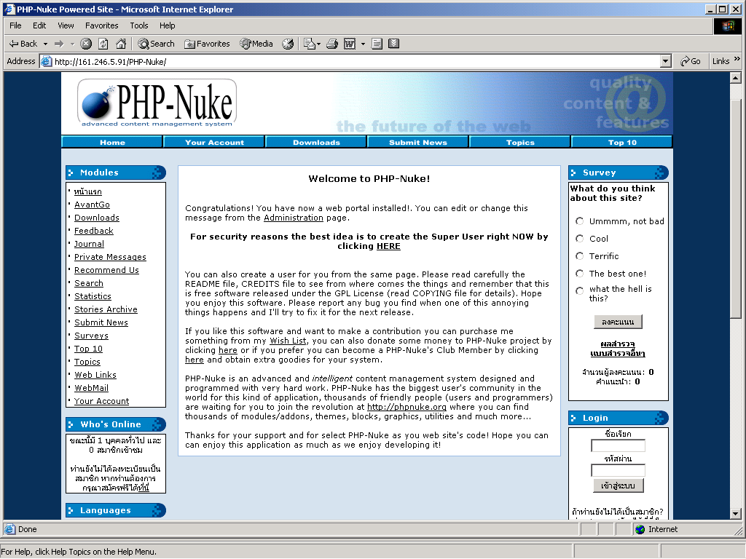

รูปที่ 6 หน้าตาเริ่มแรกของ PHP-Nuke หลังจากที่ติดตั้งทุกอย่างเรียบร้อยแล้ว

กำหนดค่าโปรแกรม phpMyAdmin
phpMyAdmin เป็นเครื่องมือสำคัญในการใช้งานฐานข้อมูล MySQL เราจะเป็นต้องรู้วิธีการตั้งค่า

ต่างๆ ให้เหมาะสม และปลอดภัยที่สุดเท่าที่จะทำได้ โดยกระทำตามขั้นตอนดังนี้
1. แก้ไขไฟล์ C:\myweb\html\phpmyadmin\config.inc.php ตามค่าที่ขีดเส้นใต้ ดังนี้
- บรรทัดที่ 63 $cfgServers[$i][‘host’] = ‘localhost’; บรรทัดนี้เป็นการกำหนดหมายเลข IP address หรือชื่อเครื่องคอมพิวเตอร์ที่ติดตั้งฐานข้อมูล MySQL สาเหตุที่กำหนดเป็น localhost เพราะว่าเครื่องเว็บเซิร์ฟเวอร์กับฐานข้อมูล MySQL เป็นเครื่องเดียวกัน ถ้าท่านผู้อ่านติดตั้ง MySQL คนละเครื่องกับเว็บเซิร์ฟเวอร์ จะต้องระบุชื่อเครื่องหรือหมายเลข IP address ของเครื่องนั้นๆ
- บรรทัดที่ 71 $cfgServers[$i][‘auth_type’] = ‘http’; บรรทัดนี้เป็นการกำหนดประเภทหรือวิธีการตรวจสอบ Username และ Password ของผู้ใช้งาน MySQL ซึ่งมีให้เลือก 3 วิธี คือ
  - http วิธีนี้เป็นการตรวจสอบโดยระบบจะแสดงหน้าต่างให้กรอก Username และ Password
  - cookie วิธีนี้เป็นการตรวจสอบผ่านสคริปต์ PHP แล้วเก็บค่าไว้ใน Cookie
  - config วิธีนี้เป็นการตรวจสอบ Username และ Password ในระบบฐานข้อมูล MySQL กับค่าตัวแปร 2 ตัวต่อไปนี้ตามลำดับ
$cfgServers[$i][‘user’] = ‘root’;
$cfgServers[$i][‘password’] = ‘mysql’;
การตรวจสอบวิธีนี้จะเกิดขึ้นแบบอัตโนมัติ เมื่อเราเรียกโปรแกรม phpMyAdmin โดยเปิดบราวเซอร์แล้วระบุ URL กับ path ของตัวโปรแกรมที่ Address bar (ไม่ต้องเสียเวลากรอกเหมือน 2 วิธีแรก) ถ้าถูกต้องตรงกัน โปรแกรม phpMyAdmin จะสามารถใช้งานได้ แต่ถ้าไม่ตรงกัน โปรแกรม phpMyAdmin จะไม่สามารถใช้งานได้
2. บันทึกไฟล์ config.inc.php
ตั้งค่าเสร็จแล้ว มาทดสอบการใช้งาน phpMyAdmin โดยเปิดโปรแกรม Internet Explorer แล้วพิมพ์ข้อความ localhost/phpmyadmin/ ลงในช่อง Address bar (อย่าลืมปิดท้ายด้วยเครื่องหมาย / นะครับ ไม่งั้น IE จะฟ้องว่า “The page cannot be displayed”) และกด Enter จะพบหน้าจอบังคับให้ใส่ User name และ Password
หลังจากที่เรากรอก User name และ Password ได้ถูกต้องแล้วโปรแกรม phpMyAdmin จะแสดงหน้าจอดังภาพที่ 7 จากนั้นให้คุณเลือกฐานข้อมูลที่ต้องการใช้งานในช่อง “(ฐานข้อมูล)” ซึ่งอยู่ในเฟรมฝั่งซ้าย สมมติว่าเลือก “nuke (76)” (ฐานข้อมูลของเราชื่อ nuke ตัวเลข 76 เป็นจำนวนตารางในฐานข้อมูล) คือฐานข้อมูลของ PHP-Nuke จะได้ผลดังภาพที่ 8 คือ แสดงรายชื่อตารางทั้ง 76 ตารางออกมา
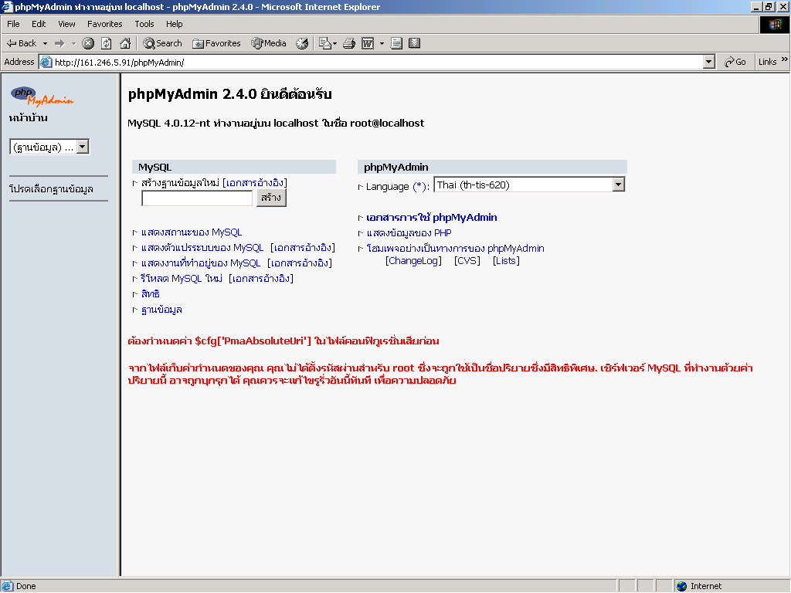

รูปที่ 7 หน้าตาของ phpMyAdmin ซึ่งแสดงรายละเอียด
และเมนูต่างๆ เป็นภาษาไทยโดยอัตโนมัติ

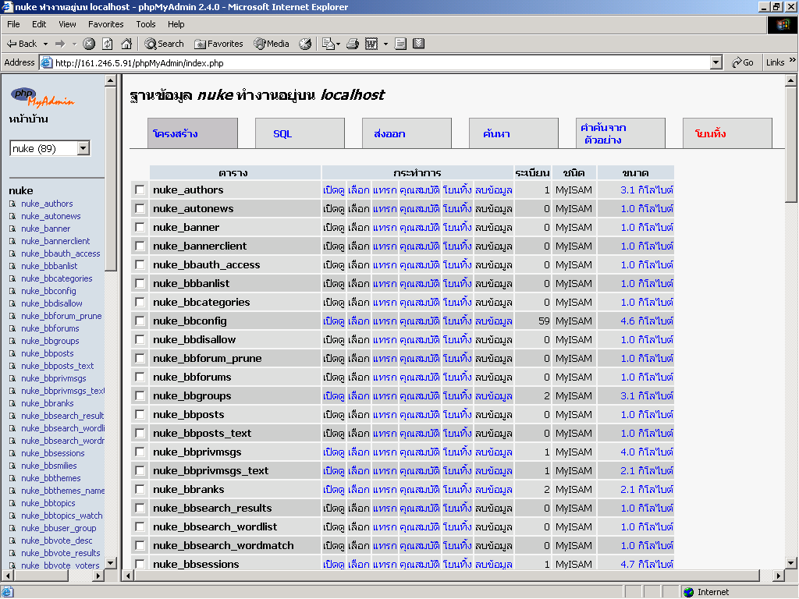

รูปที่ 8 ตารางต่างๆ ของ PHP-Nuke มีทั้งหมด 76 ตาราง

เนื่องจากมีโปรแกรมที่เราต้องติดตั้งและเซ็ตค่าถึง 5 โปรแกรม โปรแกรมเหล่านี้ติดตั้งไว้ในไดเรกทอรี่อะไรบ้าง ดังตารางที่ 2

โปรแกรม | ไดเรกทอรี่ที่ติดตั้ง
Apache | C:\Program Files\Apache Group\Apache
PHP | C:\php
MySQL | C:\mysql
PHP-Nuke | C:\myweb\html
phpMyadmin | C:\myweb\html\phpmyadmin\

ตารางที่ 2ไดเรกทอรี่ที่ได้หลังจากติดตั้งโปรแกรมต่างๆ จนครบถ้วนแล้ว

โปรแกรมเมลล์เซิร์ฟเวอร์ ArGoSoft Mail Server
เป็นโปรแกรมที่ติดตั้งเพื่อทำการส่งอีเมลล์จากเว็บไซต์ที่พัฒนาขึ้น เพื่อใช้เป็นประโยชน์ในการใช้งานระบบสมาชิกนั่นเอง

ติดตั้งโปรแกรมของโครงงาน
หลังจากติดตั้งเครื่องมือต่างๆเรียบร้อยแล้ว ขั้นตอนต่อไปก็ทำการติดตั้งโครงงานเพื่อใช้งานร่วมกับ PHP-Nuke สำหรับการพัฒนาโปรแกรมเราจำพัฒนาเป็นโมดูลเพื่อให้สอดคล้องกับ PHP-Nuke โดยเราจะใช้วิธีการเพิ่มโมดูลที่บรรจุโปรแกรมที่เราพัฒนาเข้าไปใน PHP-Nuke โดยจะนำเสนอเฉพาะโมดูลที่ได้พัฒนาขึ้นเท่านั้นโดยมีอยู่3โมดูลใหญ่ๆคือ

- โมดูล showfile
- โมดูล uploadfiles
- โมดูล search
โดยรายละเอียดภายในของแต่ละโมดูลจะขออธิบายในคู่มือโปรแกรมเมอร์ สำหรับคู่มือการติดตั้งจะทำการติดตั้งเพียง 3โมดูลใหญ่เท่านั้น
โดยมีวิธีการติดตั้ง ดังนี้
1.ทำการจัดเตรียมโมดูลต่างๆเป็นโฟลเดอร์ซึ่งจาก3มดูล ดังกล่าวจะได้ทั้งหมด 3โฟลเดอร์นั่นเอง
2.ทำการล๊อกอินสำหรับผู้ดูแลระบบของ PHP-Nuke เพื่อทำการติดตั้งโมดูล โดยมีหน้าจอการล็อกอินดังรูปที่ 9

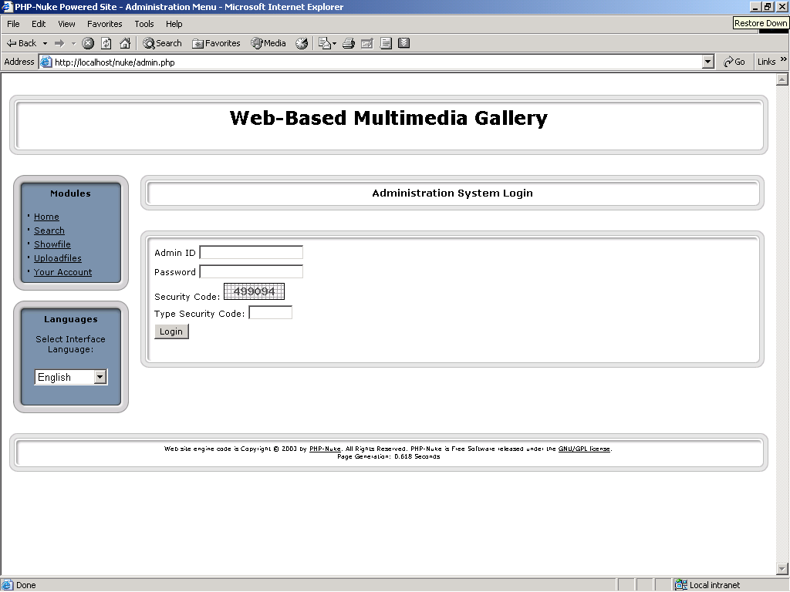

รูปที่ 9 หน้าจอการล็อกอินสำหรับผู้ดูแลระบบ
3.หลังจากนั้นจะมีเมนูให้เลือกสำหรับผู้ดูแลระบบเพื่อทำการดูแลเว็บไซต์แสดงดังรูปที่ 10 ในการติดตั้งโมดูลจะเลือกที่ Modules

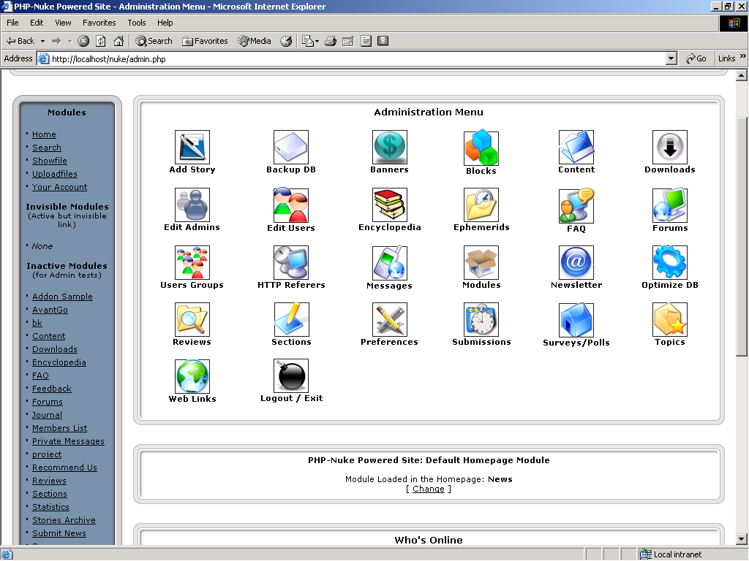

รูปที่10 แสดงเมนูสำหรับผู้ดูแลระบบ

4. เราต้องการที่จะเพิ่มโมดูลเข้าไป 3 โมดูลจะกระทำได้โดย ทำการคัดลอกโฟลเดอร์ทั้ง 3โมดูลที่บรรจุโปรแกรมที่เราพัฒนาไปไว้ที่ /html/modules ที่อยู่ใน PHP-Nuke ซึ่งหลังจากคัดลอกเสร็จเรียบร้อยแล้วเมื่อเราเลือกเมนู Modules ระบบจะทำการแสดงรายละเอียดของโมดูลต่างๆออกมา ดังรูปที่ 11

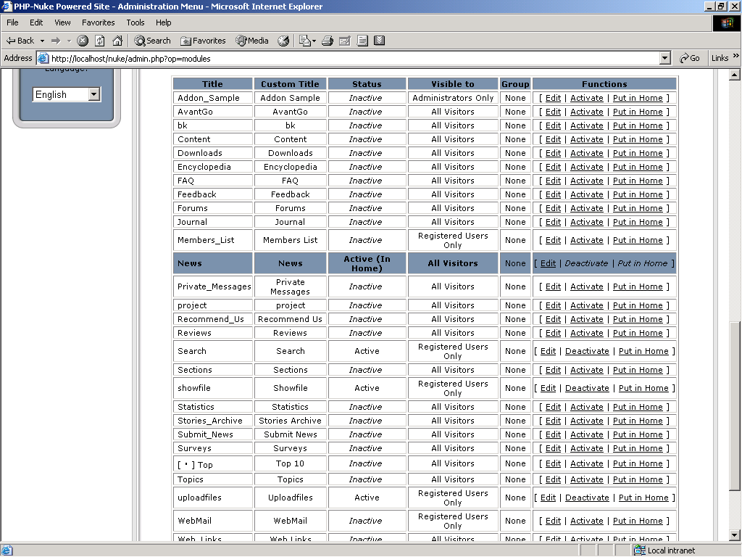

รูปที่ 11 แสดงรายละเอียดของโมดูลต่างๆ

5.หลังจากนั้นเราก็ทำการจัดการโมดูลของเราโดยมีรายละเอียดการจัดการดังนี้
- Title คือชื่อของโมดูล และเป็นชื่อของไดเรกทอรี่ย่อยภายใต้ ไดเรกทอรี่ /html/modules ด้วย
- Custom Title แสดงรายชื่อของโมดูลที่โชว์ให้เห็นภายใต้บล็อกโมดูลของPHP-Nuke
- Status คือสถานะของโมดูลต่างๆ ถ้าเป็น Active แสดงว่า โมดูลนั้นเปิดให้ใช้งานหรือให้บริการอยู่ ถ้าเป็น Inactive แสดงว่า โมดูลนั้นไม่เปิดให้ใช้งานหรือไม่เปิดให้บริการอยู่
- Visible to เป็นสิทธิในการใช้งานโมดูลซึ่งผู้ควบคุมสามารถกำหนดได้โดยมีรายละเอียด ดังนี้
-All Visitors หมายถึง ผู้ชมทุกคนที่เข้ามาใช้เว็บไซต์สามารถใช้งานได้
-Administrators Only หมายถึง สำหรับผู้คบคุมระบบเท่านั้น
-Registered Users Only หมายถึง เฉพาะสมาชิกเท่านั้น
- Functions เป็นคอลัมภ์ที่แสดงลิงก์สำหรับวบคุมการทำงานโดยมีรายละเอียดดังนี้
-Edit เป็นลิงก์สำหรับการแก้ไข Custom Title และกำหนดสิทธิ Visible to ของแต่ละโมดูล
-Activate เป็นลิงก์สำหรับการเปิดให้บริการโมดูล
-Deactivate เป็นลิงก์สำหรับปิดให้บริการโมดูล
โดยโมดูลทั้ง3ที่เราทำการพัฒนานั้นจะกำหนด Visible to เป็น Registered Users Only และกำหนด Functions เป็น Activate เป็นอันเสร็จเรียบร้อย เราสามารถใช้งานโมดูลที่เราพัฒนาขึ้นได้รวมทั้งมีการกำหนดโมดูลเดิมของPHP-Nuke แบบเดียวกันกับโมดูลทั้ง 3 คือโมดูล Your_account เพื่อใช้งานระบบสมาชิกต่อไป

